视频解析P42〜P48：https://www.bilibili.com/video/BV19Y4y1v7Rv?p=42

文字解析：下方

数据流图解析
数据流图（DFD）对系统的功能和功能之间的数据流进行建模，其中顶层数据流图描述了系统的 （15） 。（2012年上半年）
（15） A. 处理过程 B. 输入与输出 C. 数据存储 D. 数据实体
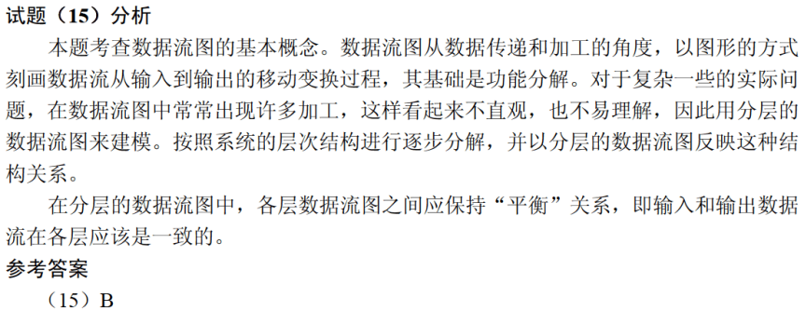

以下关于数据流图的叙述中，不正确的是 （15） 。（2012年下半年）
（15） A. 每条数据流的起点或终点必须是加工
B. 必须保持父图与子图平衡
C. 每个加工必须有输入数据流，但可以没有输出数据流
D. 应保持数据守恒
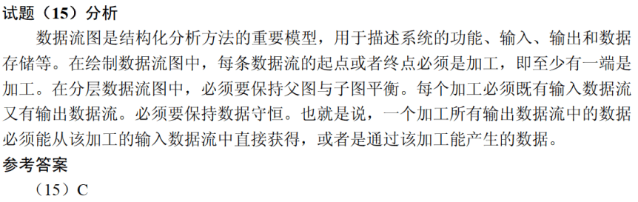

在如下所示的数据流图中，共存在 （29） 个错误。（2013年上半年）
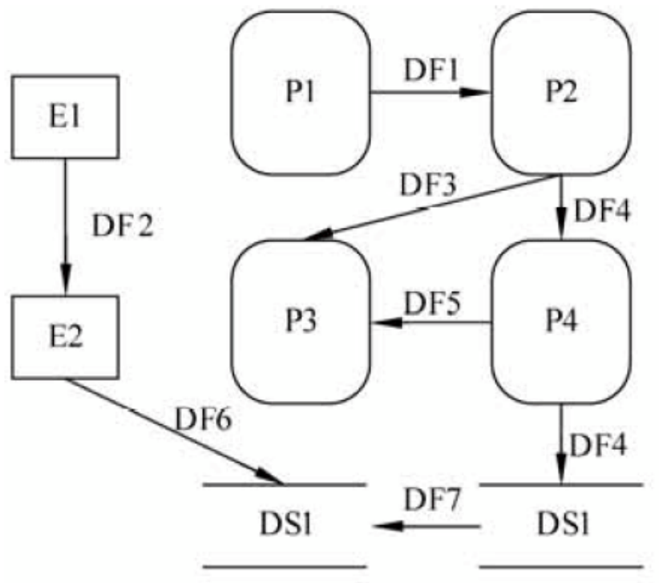
（29） A. 4 B. 6 C. 8 D. 9
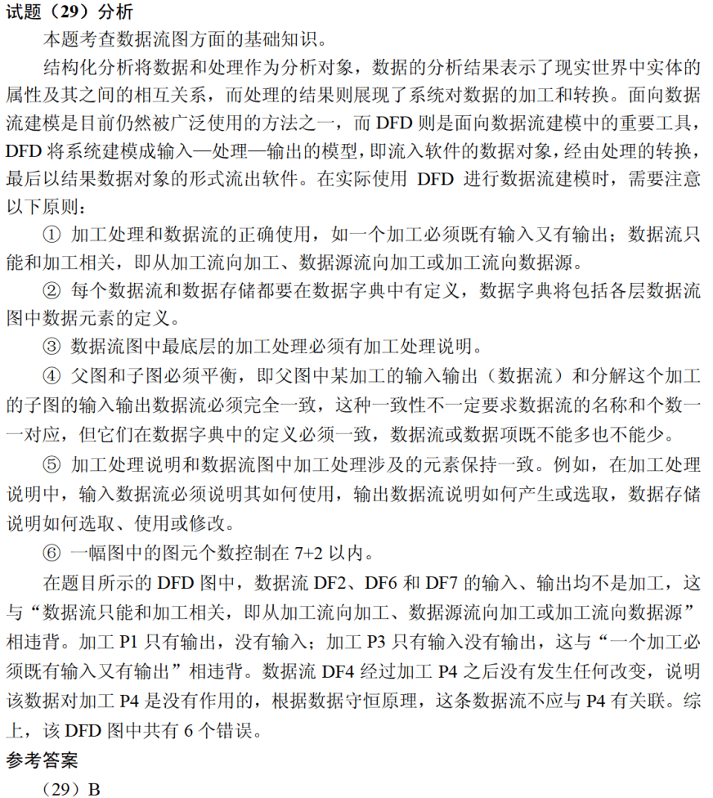

在结构化分析中，用数据流图描述 （17） 。当采用数据流图对一个图书馆管理系统进行分析时， （18） 是一个外部实体。（2016年上半年）
（17） A. 数据对象之间的关系，用于对数据建模
B. 数据在系统中如何被传送或变换，以及如何对数据流进行变换的功能或子
功能，用于对功能建模
C. 系统对外部事件如何响应，如何动作，用于对行为建模
D. 数据流图中的各个组成部分
（18） A. 读者 B. 图书 C. 借书证 D. 借阅
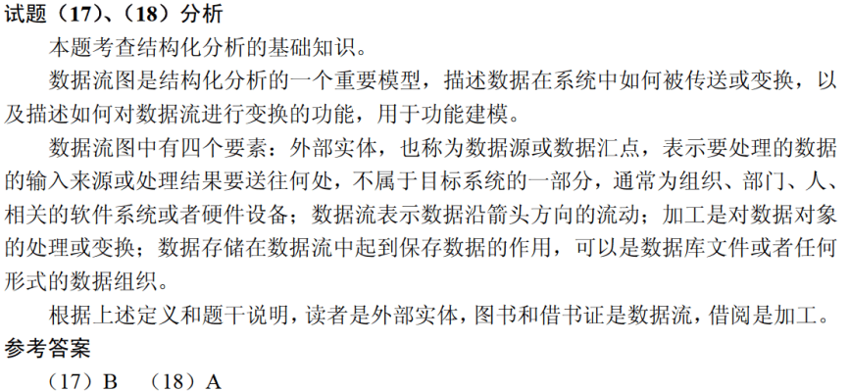

某医院预约系统的部分需求为：患者可以查看医院发布的专家特长介绍及其就诊时间；系统记录患者信息，患者预约特定时间就诊。用DFD对其进行功能建模时，患者是 （15） ；用ERD对其进行数据建模时，患者是 （16） 。（2017年下半年）
（15） A. 外部实体 B. 加工 C. 数据流 D. 数据存储
（16） A. 实体 B. 属性 C. 联系 D. 弱实体
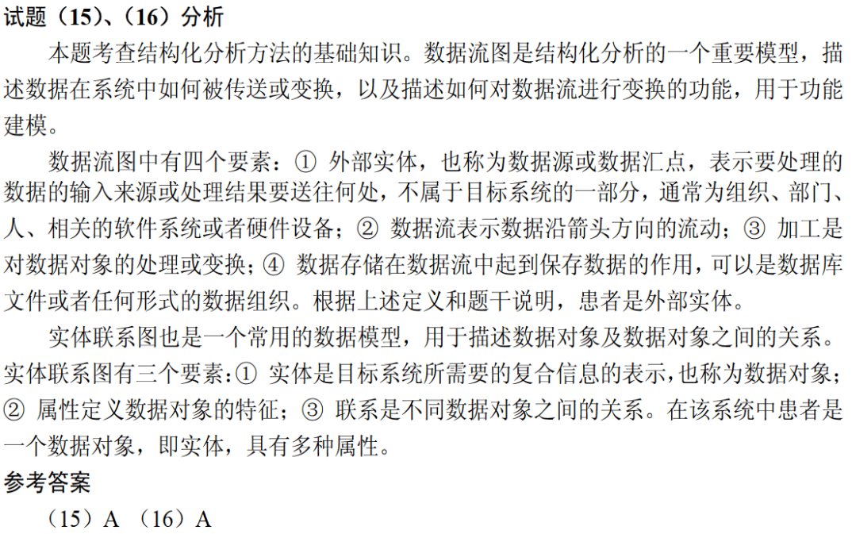

某航空公司拟开发一个机票预订系统，旅客预订机票时使用信用卡付款。付款通过信用卡公司的信用卡管理系统提供的接口实现。若采用数据流图建立需求模型，则信用卡管理系统是 （16） 。（2018年下半年）
（16） A. 外部实体 B. 加工 C. 数据流 D. 数据存储
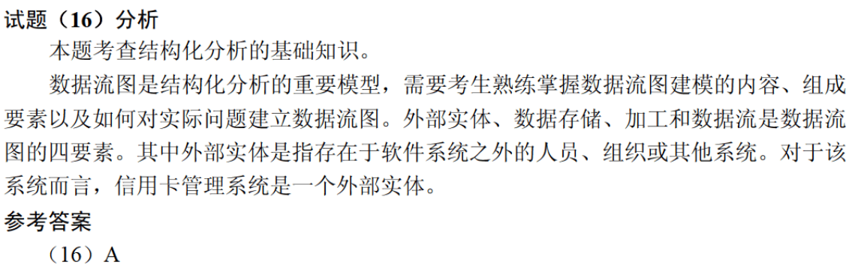

某考试系统的部分功能描述如下，审核考生报名表，通过审核的考生登录系统，系统自动为其生成一套试题；考试中心提供标准答案；阅卷老师阅卷，提交考生成绩；考生查看自己的成绩。若用数据流图对该系统进行建模，则 （14） 不是外部实体。（2019年下半年）
（14） A. 考生 B. 考试中心 C. 问卷老师 D. 试题
